*Московский Государственный Технический Университет им. Н.Э. Баумана*

*Факультет «Информатика и системы управления»*

*Кафедра ИУ-3*

***Отчёт по лабораторной работе №2***

*по курсу*

***«Разработка ПО»***

*Выполнил: Соловьев Д.В.*

*Проверил: Иванов А.М.*

*Москва, 2014*

## Задание

Создать Eclipse-проект с векторной фигуркой  в соответствии со своим вариантом задания и требованиями, добавить его в репозитарий системы контроля версий.

## Цель работы

Цель работы — формирование у студентов ряда навыков:

* Использование передовых технологий разработки GUI толстых клиентов
* Использование DSL языков на примере Xtend2
* Основы работы в системе контроля версий Git

## Картинка - задание

C:\Users\Дима\Desktop\2.png

*Рис.1 – Картинка задания*

***Исходный код программы:***

*package org.xtext.example.mydsl;*

*import javafx.application.Application;*

*import javafx.scene.Group;*

*import javafx.scene.Scene;*

*import javafx.stage.Stage;*

*import javafx.scene.paint.Color;*

*import javafx.scene.shape.ArcTo;*

*import javafx.scene.shape.LineTo;*

*import javafx.scene.shape.MoveTo;*

*import javafx.scene.shape.Path;*

*import javafx.scene.text.Text;*

*/\*\**

*\* A sample that demonstrates two path shapes.*

*\**

*\* @see javafx.scene.shape.Path*

*\* @see javafx.scene.shape.ArcTo*

*\* @see javafx.scene.shape.ClosePath*

*\* @see javafx.scene.shape.CubicCurveTo*

*\* @see javafx.scene.shape.HLineTo*

*\* @see javafx.scene.shape.LineTo*

*\* @see javafx.scene.shape.MoveTo*

*\* @see javafx.scene.shape.QuadCurveTo*

*\* @see javafx.scene.shape.VLineTo*

*\* @see javafx.scene.shape.Shape*

*\* @see javafx.scene.paint.Color*

*\*/*

*public class Main extends Application {*

*private void init(Stage primaryStage) {*

*Group root = new Group();*

*primaryStage.setResizable(false);*

*primaryStage.setScene(new Scene(root, 500,300));*

*// Create path shape - curves*

*Path path1 = new Path();*

*path1.getElements().addAll(*

*new MoveTo(140, 70),*

*// Create cloud.*

*new ArcTo(1, 1, 0, 140, 70, true, true),*

*new ArcTo(1, 1, 0, 180, 50, true, true),*

*new ArcTo(1, 1, 0, 225, 40, true, true),*

*new ArcTo(1, 1, 0, 260, 40, true, true),*

*new ArcTo(1, 1, 0, 275, 65, true, true),*

*new ArcTo(1, 1, 0, 280, 80, true, true),*

*new ArcTo(1, 1, 0, 270, 90, true, true),*

*new ArcTo(1, 1, 0, 240, 100, true, true),*

*new ArcTo(1, 1, 0, 200, 90, true, true),*

*new ArcTo(1, 1, 0, 150, 80, true, true),*

*new ArcTo(1, 1, 0, 140, 70, true, true),*

*// Create top arrow.*

*new MoveTo(180, 5),*

*new LineTo(190, 25),*

*new MoveTo(190, 10),*

*new LineTo(190, 25),*

*new MoveTo(178, 15),*

*new LineTo(190, 25),*

*// Create bottom line.*

*new MoveTo(225, 115),*

*new LineTo(230, 125)*

*);*

*Text text = new Text(172, 65, " Send \n Shippeng list");*

*path1.setFill(null);*

*path1.setStroke(Color.DODGERBLUE);*

*path1.setStrokeWidth(2);*

*// show the path shapes;*

*root.getChildren().add(new Group(path1));*

*root.getChildren().add(text);*

*}*

*public double getSampleWidth() { return 180; }*

*public double getSampleHeight() { return 90; }*

*@Override public void start(Stage primaryStage) throws Exception {*

*init(primaryStage);*

*primaryStage.show();*

*}*

*public static void main(String[] args) { launch(args); }*

*}*

## Тестирование

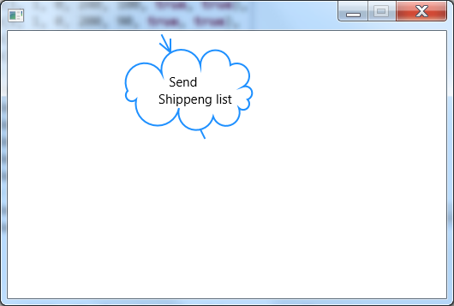

*Рис.2 – Результат выполнения программы*